【応用_午前_過去問】ネットワーク①

☆

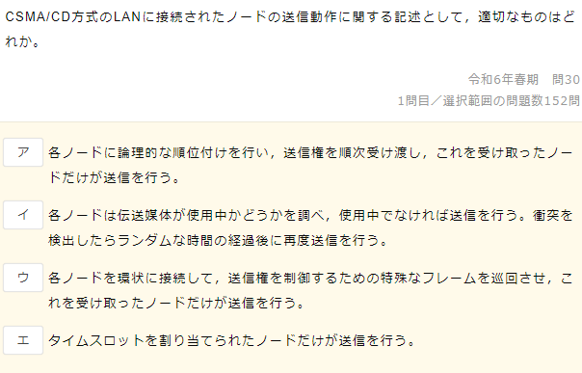

☆☆

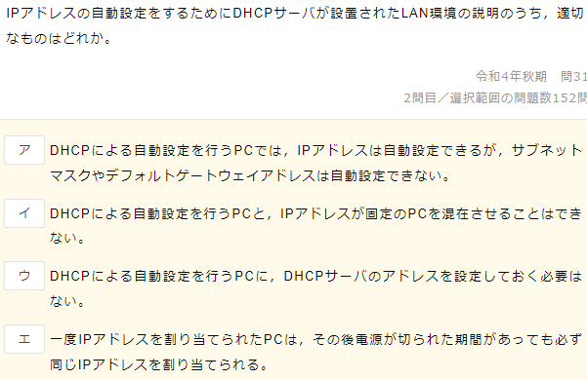

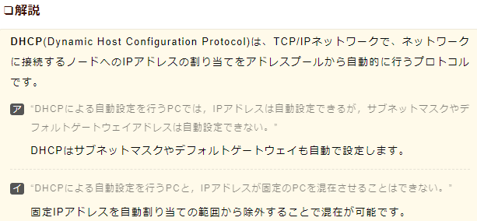

☆☆☆

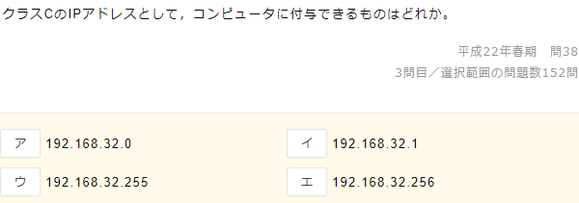

☆☆☆

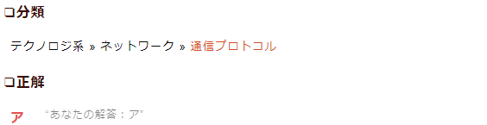

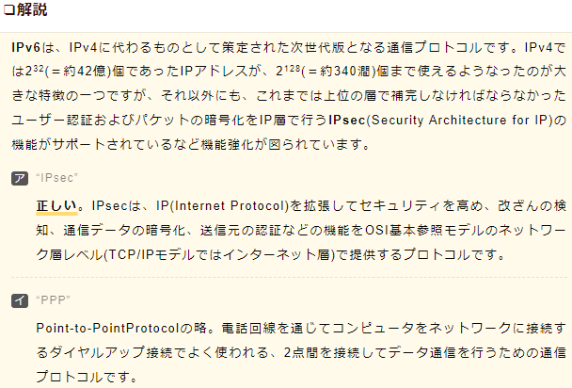

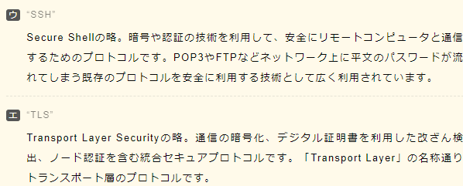

☆☆

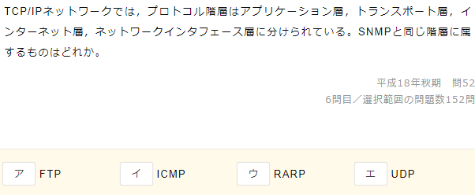

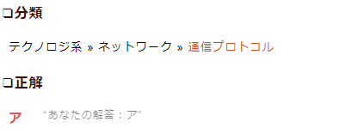

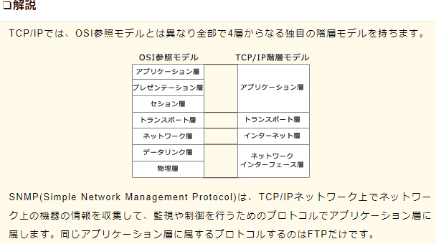

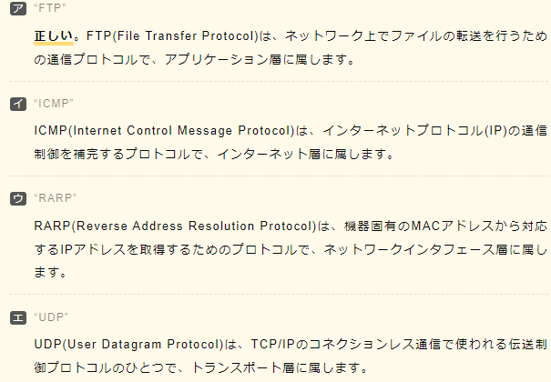

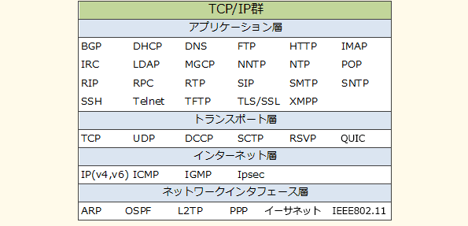

☆☆

※ひっかけ

☆☆

☆☆

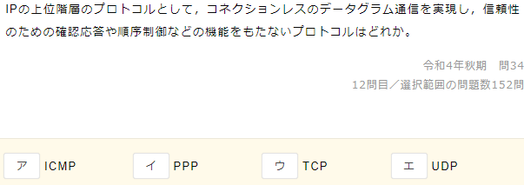

☆☆☆

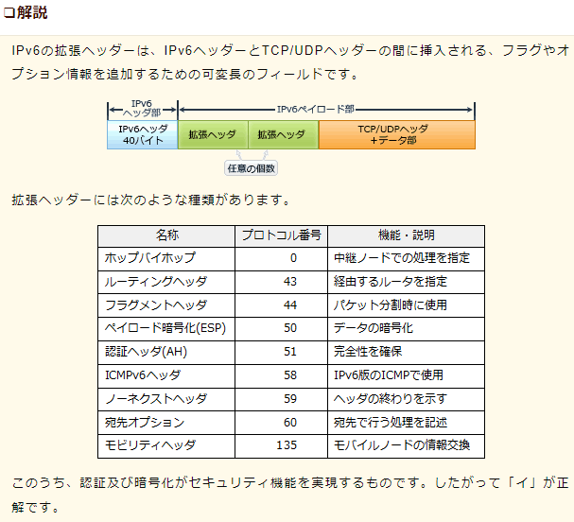

テキスト

☆☆

☆☆

☆☆

テキスト

☆

☆☆

☆☆☆

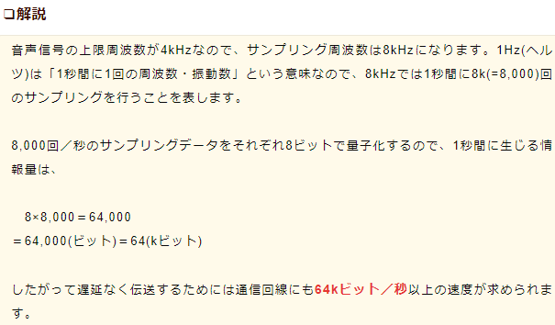

☆☆☆

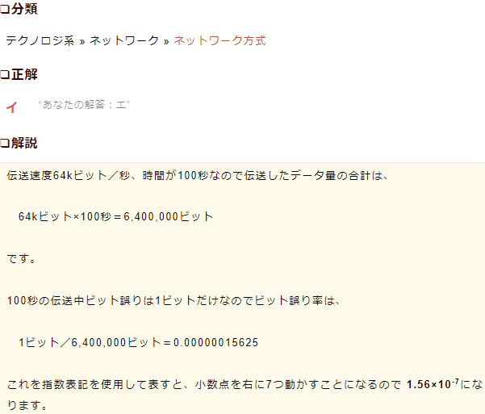

☆☆☆

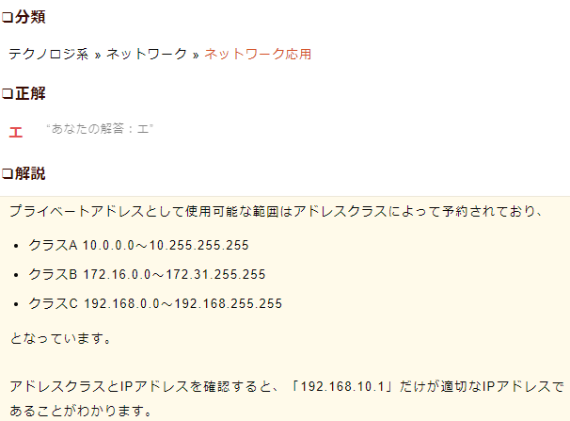

テキスト

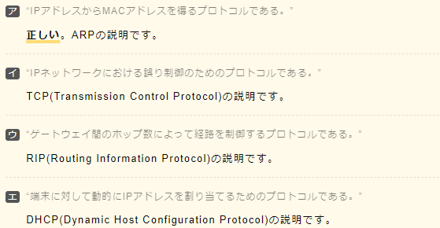

☆

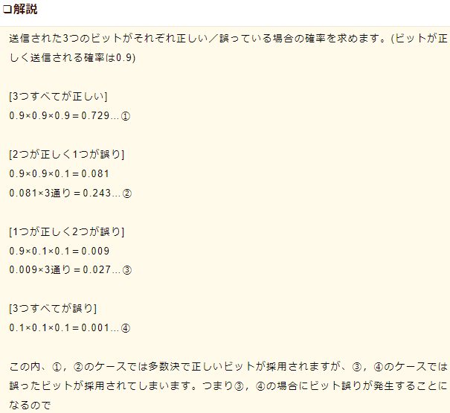

テキスト

☆



☆☆

☆☆☆

会社名

テキスト, 手紙

☆☆☆

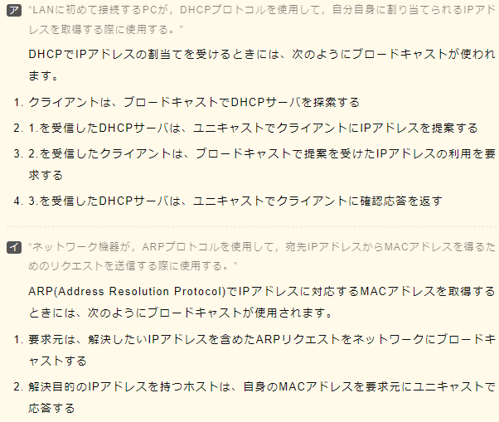

文字の書かれた紙

☆☆☆

☆

☆☆☆

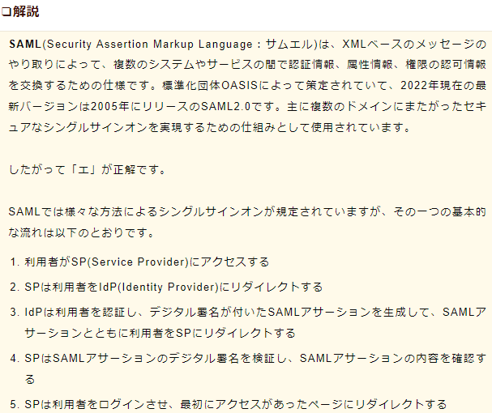

☆☆☆

グラフィカル ユーザー インターフェイス, アプリケーション

☆☆☆

☆☆☆

☆☆☆

☆☆☆

☆☆☆☆

タイムライン

☆☆☆☆

テキスト

☆

☆☆

☆☆☆

※完全なる知識

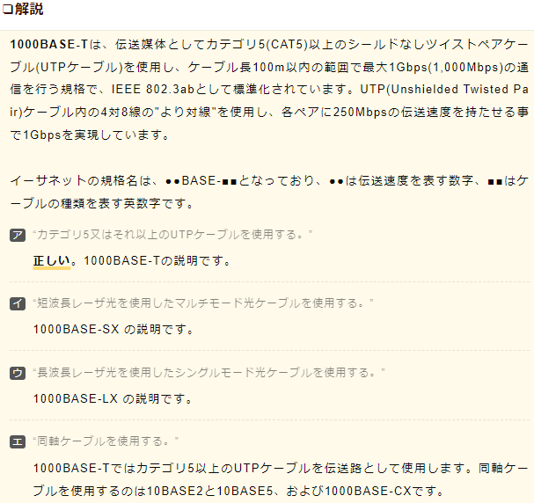

☆☆☆

ロゴ, 会社名

☆☆☆

☆



